МИНИСТЕРСТВО ОБРАЗОВАНИЯ И НАУКИ РЕСПУБЛИКИ БЕЛАРУСЬ

БЕЛОРУССКИЙ НАЦИОНАЛЬНЫЙ ТЕХНИЧЕСКИЙ УНИВЕРСИТЕТ

Факультет информационных технологий и робототехники

Кафедра программного обеспечения информационных систем
и технологий

Отчет по лабораторной работе № 04

по дисциплине: “Системное программирование”
на тему: “Командный язык и скрипты SHELL”

Вариант 9

Выполнил: студент группы 10701321 Поддубец П.В.

Принял: пр. Давыденко Н.В.

Минск 2023

Лабораторная работа № 04. Командный язык и скрипты SHELL.

Цель работы: Закрепить на практике принципы создания проектов с помощью скриптов SHELL, освоить средства примитивного графического интерфейса в Linux-скриптах.
Задание.
Задание 1
1. Сделать пример с двумя вложенными диалогами типа YesNo.
2. Сделать пример, запрашивающий сначала имя человека, а потом
профессию. Вывести имя + профессию, прочитанные в диалоге.
3. Вывести список с названиями валют. После выбора валюты система
должна вывести ее котировку.
4. Измените предыдущую программу так, вместо списка валют
предлагалось оконное меню валют. Чтобы программа работала в цикле.
Для выхода из цикла нужно вместо названия валюты вводить exit.
5. Измените предыдущую программу так, для выхода из программы в
меню была кнопка закрытия программы «exit».
Задание 2
Создайте копию проекта представелнного в упражнении №3. Внесем изменеия
в новом проекте, добавив вывод информации о домашнем каталоге каждого
пользователя и включив в вывод общее число файлов и подкаталогов в каждом
из них:
report_home_space () {
local format="%8s%10s%10s\n"
local i dir_list total_files total_dirs total_size user_name
if [[ $(id -u) -eq 0 ]]; then
dir_list=/home/*
user_name="All Users"
else
dir_list=$HOME
user_name=$USER
fi
echo "<H2>Home Space Utilization ($user_name)</H2>"
for i in $dir_list; do
total_files=$(find $i -type f | wc -l)
total_dirs=$(find $i -type d | wc -l)
total_size=$(du -sh $i | cut -f 1)
echo "<H3>$i</H3>"
echo "<PRE>"
printf "$format" "Dirs" "Files" "Size"
printf "$format" "----" "-----" "----"
printf "$format" $total_dirs $total_files $total_size
echo "</PRE>"
done
return
}
В этой новой версии проверяется наличие привилегий суперпользователя, но
вместо того, чтобы выполнить полный набор операций в каждой из ветвей if,
здесь устанавливаются некоторые переменные, которые затем используются в
цикле for. В функции использованы несколько локальных переменных и
команда printf для форматирования части вывода.
Задание 3
Для сценария выполненного в задании №2 создайте графическое диалоговое
окно.

Решение:
1)1.
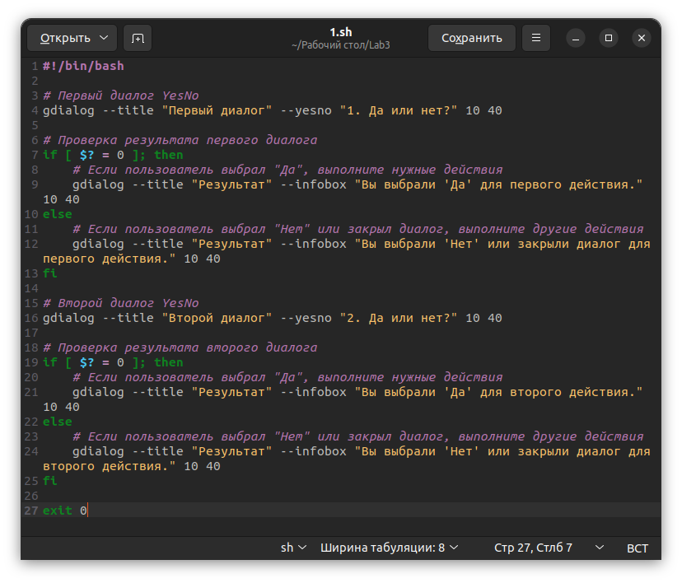
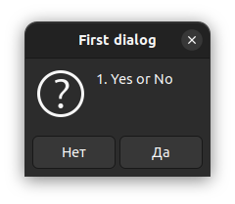

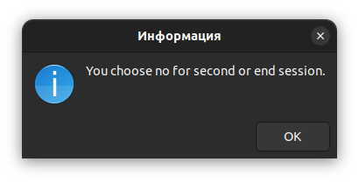

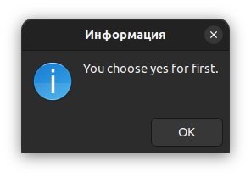

2.
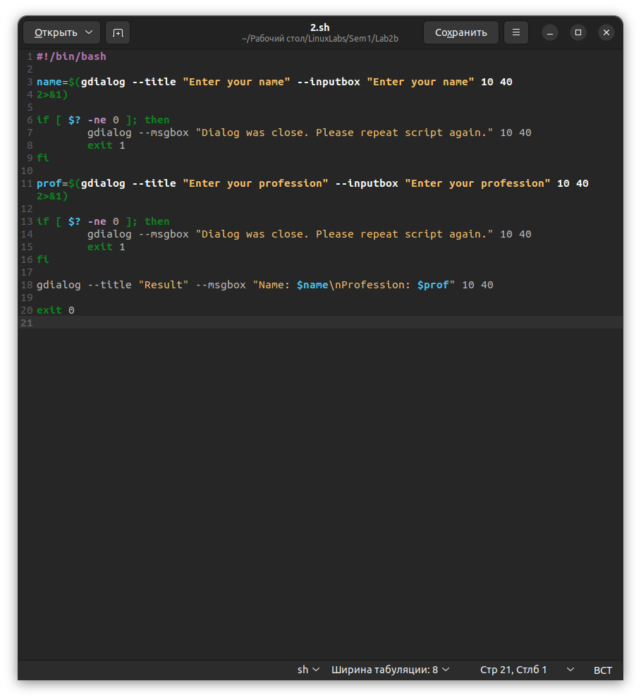
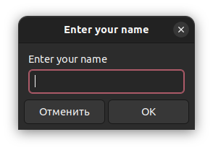

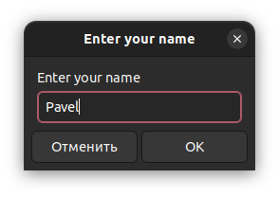

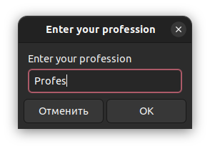

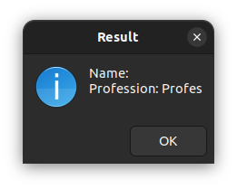

3.

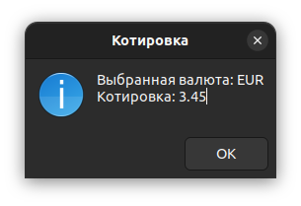

4-5.
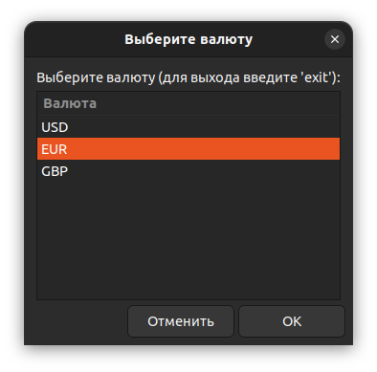

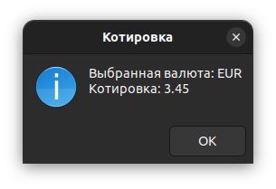

2-3)
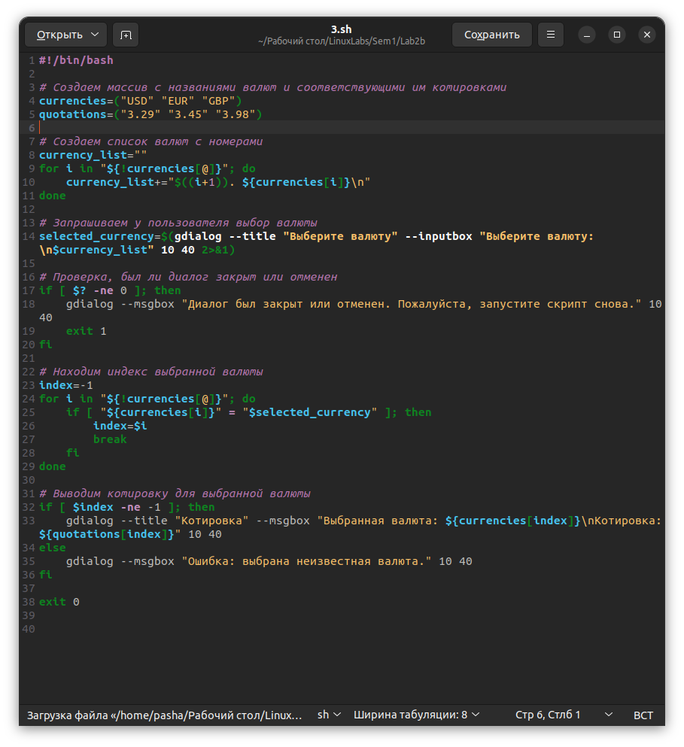
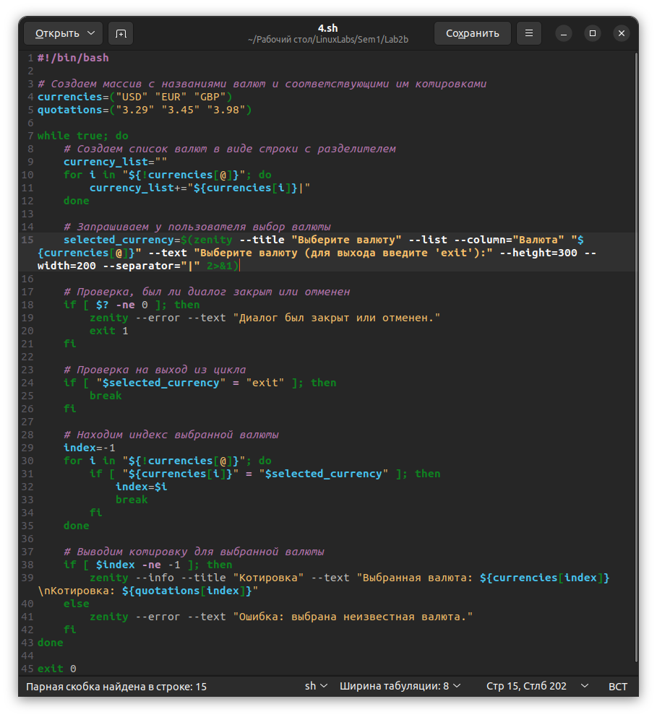
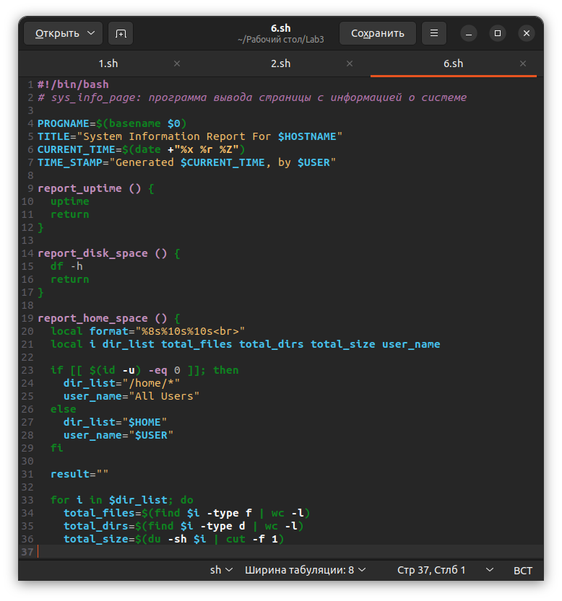

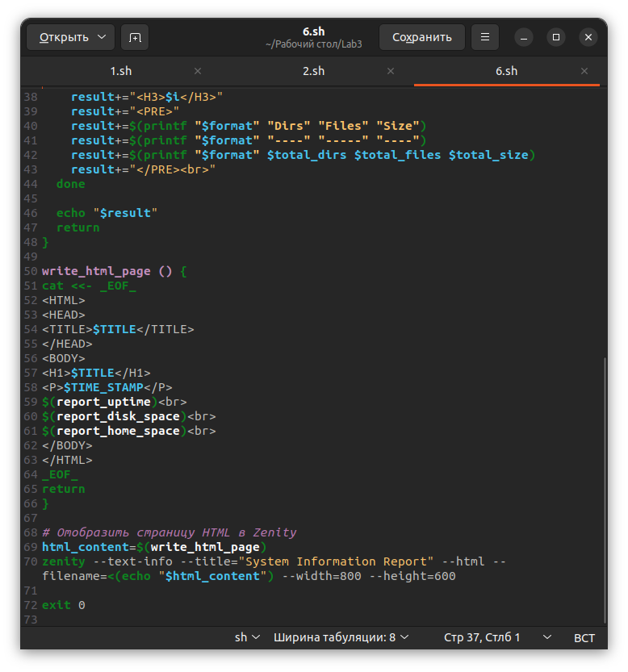

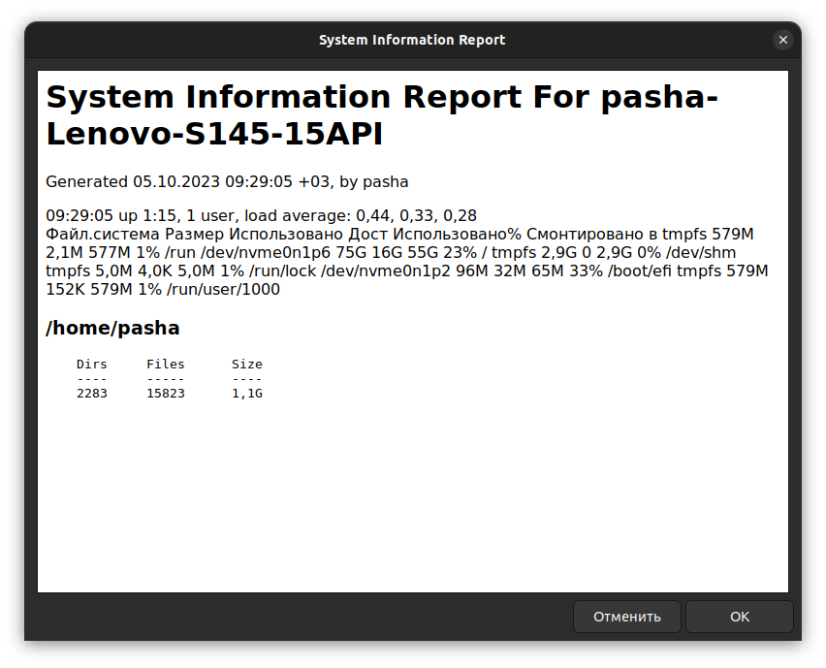

4) 1. Как командная оболочка определяет тип значения переменных?

В отличие от некоторых других языков программирования, командная оболочка не заботится о типах значений, присваиваемых переменным, она все значения интерпретирует как строки.

2. Какие существуют типы окон примитивного графического интерфейса Linux-скриптов?
В Linux существует несколько типов окон примитивного графического интерфейса (GUI), которые можно использовать в скриптах. Некоторые из наиболее популярных типов включают:
- X11:
  - X11 (X Window System) является основным оконным системным протоколом в большинстве дистрибутивов Linux. Вы можете использовать X11-совместимые библиотеки и инструменты для создания GUI-приложений и диалоговых окон в скриптах.
- GTK:
  - GTK (GIMP Toolkit) представляет собой набор библиотек и инструментов для создания графических интерфейсов. Он широко используется в Linux-приложениях, и вы можете создавать оконные интерфейсы с его помощью в скриптах, используя языки программирования, такие как Python (с библиотекой PyGTK) или Perl (с библиотекой Gtk2).
- Qt:
  - Qt - это еще один набор библиотек для создания GUI-приложений. Он также популярен и используется в таких средах, как KDE. Вы можете создавать GUI-приложения в Linux-скриптах с использованием Qt и языков программирования, таких как Python (с библиотекой PyQt) или C++.
- FLTK:
  - FLTK (Fast, Light Toolkit) - это компактный набор библиотек для создания легких и быстрых GUI-приложений. Он может быть использован в скриптах для создания простых оконных интерфейсов.
- Zenity и Yad:
  - Zenity и Yad - это утилиты командной строки, которые позволяют создавать простые диалоговые окна и оконные интерфейсы из скриптов. Они основаны на библиотеке GTK и могут использоваться для создания оконных интерфейсов в скриптах Bash.
- Dialog:
  - Dialog - это еще одна утилита командной строки, которая предоставляет различные виды диалоговых окон, такие как окна выбора, ввода и т. д. Она основана на библиотеке ncurses и может быть использована в скриптах.
Эти инструменты и библиотеки предоставляют разные уровни сложности и функциональности для создания GUI в Linux-скриптах, и выбор зависит от ваших потребностей и предпочтений.

Вывод: Закрепил на практике основы работы со сценариями командной оболочки и перенаправление ввода/вывода.

